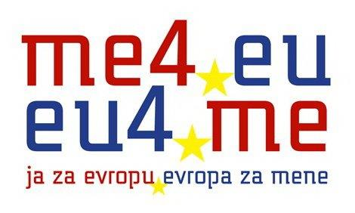
Crna Gora
Vlada Crne Gore
Generalni sekretarijat

ONLINE KVIZ ZA OSNOVCE POVODOM EVROPSKOG DANA JEZIKA

Sektor za informisanje javnosti o EU i procesu pristupanja EU Generalnog sekretarijata Vlade Crne Gore nastavlja sa obilježavanjem Evropskog dana jezika – 26. septembra.
Tim povodom, i ove godine smo, u okviru projekta ME4EU koji finansira EU, pripremili nagradnu igru, ovoga puta za sve osnovce koji vole jezike i žele da ih usavršavaju.
Pravo učešća u kvizu imaju učenici svih osnovnih škola u Crnoj Gori, a najbolji i najbrži takmičari će biti nagrađeni vrijednim nagradama.

INSTRUKCIJE ZA UČEŠĆE U KVIZU:

Molimo vas da pažljivo pročitate instrukcije i propozicije za učešće u u online kvizu:

U utorak, 3. oktobra u 11:45h link XYZ kojim pristupate takmičenju biće objavljen na facebook stranici @me4eu, ali neće biti aktivan. (Napomena: link neće biti dostupan prije navedenog termina, a potrebno je da imate Google Chrome ili Mozila Firefox browser, koji podržavaju ovaj program).

Kviz će početi tačno u 12:00h (kada će se moći pristupiti linku) i trajati do 12:15h. Kviz je podešen tako da nećete moći da odgovarate na pitanja nakon 12:15h.

Imate 15 minuta da odgovorite na 15 pitanja i upišete lične podatke (ime, prezime, razdred, školu, i email adresu sa koje se pristupa/učestvuje u kvizu).

Za odgovore na pitanja imaćete 3 ponuđene opcije, samo jedan odgovor je tačan.

Da biste završili takmičenje ne morate odgovoriti na sva pitanja. Pitanja koja ne znate možete preskočiti, jer nema negativnih bodova.

Kviz završavate klikom na SUBMIT koji se nalazi na kraju dokumenta.

Tačnost i brzina su kriterijumi na osnovu kojih ćemo doći do 3 najbolja takmičara, i dodijeliti vrijedne nagrade.

Srećno!

SEKTOR ZA INFORMISANJE JAVNOSTI O EVROPSKOJ UNIJI I PROCESU PRISTUPANJA EVROPSKOJ UNIJI

GENERALNI SEKRETARIJAT VLADE

